1) Ismerkedj a finnek egyik kedvelt képregény-sorozatával a Viivi ja Wagnerrel az alábbi oldalon: https://www.hs.fi/viivijawagner/
Tetszőlegesen választott 5 sorozatot fordíts le!
Példa:
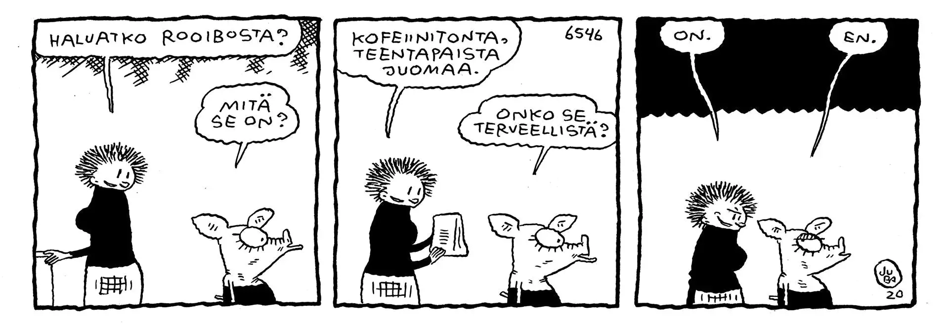

-Szeretnél rooibost? -Koffeinmentes, teaszerű ital. -Igen.
-Az mi? -Egészséges? - Akkor nem.

